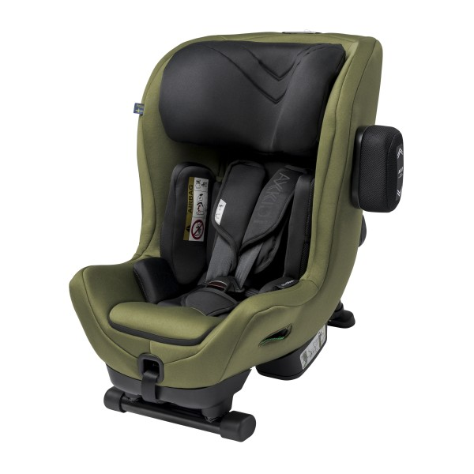

Datenblatt: Axkid Minikid 3.0
Kurzbeschreibung/Besonderheiten:
Der Axkid Minikid 3.0 ist einer der am längsten passenden Reboarder. Kinder dürfen in diesem bis zu einer Größe von 125 cm und bis zu einem maximalen Gewicht von 36 kg mitfahren. Der Sitz kann ausschließlich rückwärts genutzt werden, wird mit dem Fahrzeuggurt verbaut und hat zusätzlich Spanngurte sowie einen Stützfuß. Ein zusätzlicher Seitenaufprallschutz sorgt für die bestmögliche Sicherheit.

Zulassung | ECE R 129/03
Kindersitzgruppe(n) | -
Gewicht des Kindes | 0 bis 36 kg
Größe des Kindes | 61 bis 125 cm
Passform | Passt etwa ab Oberteilgröße 80 bis ca. 128/134
Drehbarer Kindersitz | Nein
Einbau
Einbau rückwärtsgerichtet | Ja
Einbau vorwärtsgerichtet | Nein
Einbau mit dem Fahrzeuggurt | Ja
Einbau mit Isofix | Nein
Basisstation | Nein
Gewicht des Kindersitzes | 11 kg
Testergebnisse | - Dieser Reboarder hat den schwedischen Plus-Test bestanden (VTI Schweden).
Flugzulassung | Nein

